目录
1 引言 组合数学 1
1.1 组合数学研究的基本问题 1
1.2 两个基本计数原理 1
1.2.1 加法原理 1
1.2.2 乘法原理 1
1.3 排列组合的概念 1
1.3.1 基本概念 1
1.3.2 基本公式 2
1.3.3 编程练习 2
2 排列组合的生成算法 3
2.1 字典序法生成下一个排列 3
2.1.1 原理说明 3
2.1.2 课堂练习 3
2.1.3 课后练习 4
2.2 组合生成算法 4
2.2.1 原理说明 4
2.2.2 课堂练习 5
2.2.3 课后练习 5
3 母函数 5
3.1 概念 5
3.2 实例分析 5
3.3 课堂练习 6
3.4 课后练习 7
4 递推关系 7
4.1 概念 7
4.2 实例讲解 7
4.3 课堂练习 9
4.4 课后练习 9

1 引言 组合数学

1.1 组合数学研究的基本问题
1、存在性：满足一定条件的配置是否存在
例：8×8的国际象棋棋盘，挖去对角的两格。使用31个规格为1×2的骨牌，能否完全覆盖？
2、计数与分类
3、构造算法：将所有可能的配置构造出来
4、算法优化

1.2 两个基本计数原理

1.2.1 加法原理
设事件A有n类方式，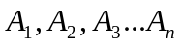，每一类方式中都有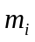种方法，而任何两类方式都不和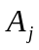都不相同，则完成事件A的方法共有
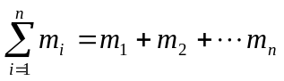

1.2.2 乘法原理
设事件A需要分n个步骤做完，，每一类方式中都有种方法，则完成事件A的方法共有
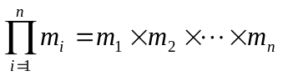

1.3 排列组合的概念

1.3.1 基本概念
从n个不同的元素中，取r个并按次序排列，称为从n中取出r个的一个排列。全部这样的排列数记为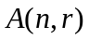
从n个不同的元素中，取r个并按次序排列，称为从n中取r个的一个组合，全部这样的组合总数记为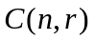

1.3.2 基本公式
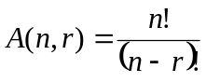
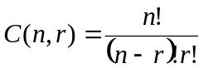

1.3.3 编程练习
问题描述：编程实现函数Anm()，计算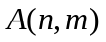
//功能：计算A(n, m)
//返回值：A(n, m)的值
int Anm(int n, int m)
{
//实现代码
}

输入：10 10
结果：3628800

HDU OJ : http://acm.hdu.edu.cn/ 1570
1570框架
是否重复编程？阶乘的实现为一个独立的函数？结构化编程。
每个函数实现单一个功能，尽量拆分复杂函数。
结构化编程的好处：函数复用，方便调试。

1570框架的两个问题？程序设计竞赛中的输入技巧？EOF结束，特殊输入结束。
scanf遗留的换行符。

2 排列组合的生成算法

2.1 字典序法生成下一个排列

2.1.1 原理说明
设有排列(p) =2763541, 按照字典式排序, 它的下一个排列是谁?
(q) =2764135.
(1) 2763541 [从后往前，找第一个降序数对35]

3后面是降序说明其后的数字序列已经是“最大”的。要得到下一个排列“3”必须增加。“3”要和比它本身大的数交换。

(2) 2763541 [找3后面比3大的最后一个数]

后面是降序，最后一个大于“3”的数。就是比“3”大，差值又最小的数。这样置换的增量才能最小。所有比3大的数中，最小的一个。

(3) 2764531 [交换3,4的位置]
(4) 2764135 [把4后面的531反序排列为 135即得到最后的排列(q)]

反序后就是最小序
Flash演示


2.1.2 课堂练习
DictionaryOrderMathodExercise
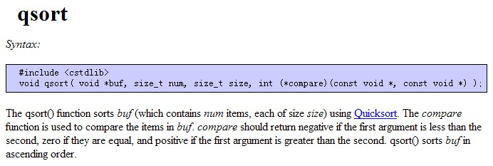
输入数据无序的情况？qsort()的介绍。

2.1.3 课后练习
“HDU OJ 1716” ps：注意输出格式。
“HDU OJ 1027”

2.2 组合生成算法

2.2.1 原理说明
从1,2,3…6取3个数的组合如下：

01 | 123 | 02 | 124 | 03 | 125 | 04 | 126 | 05 | 134
06 | 135 | 07 | 136 | 08 | 145 | 09 | 146 | 10 | 156
11 | 234 | 12 | 235 | 13 | 236 | 14 | 245 | 15 | 246
16 | 256 | 17 | 345 | 18 | 346 | 19 | 356 | 20 | 456

每个组合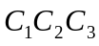满足条件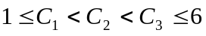。每次找到最右边没有达到最大值的数，将其加1，后面的数递增，就得到了下一个组合。
设全集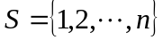的一个m组合为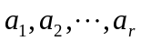，且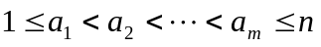。
* 若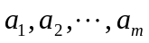等于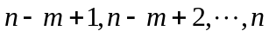，则是最后一个组合。
* 若不等于，设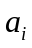是使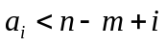的最大整数。
* 那么的下一个组合是。
程序实现方式类似字典序法生成下一个排列。程序中，下标和值必须存在一一对应关系。

2.2.2 课堂练习
生成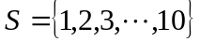中取6个的所有组合。2.2.2

2.2.3 课后练习
NKOJ 1308 Lotto

3 母函数

3.1 概念
母函数的思想：把离散数列和幂级数一一对应起来，把离散数列间的相互结合关系对应成为幂级数间的运算关系，最后由幂级数形式来确定离散数列的构造。

对于序列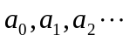构造一函数
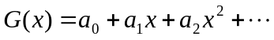
称函数G(x)是序列的母函数（生成函数）。

3.2 实例分析
* 若有1克，2克，3克，4克的砝码各一枚，能称出哪几种重量？每种重量各有几种组成方案？

除了枚举还有其它方法吗？考虑使用母函数。如果用x的指数表示称出的重量，则：

1个1克的砝码可用函数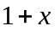表示，
1个2克的砝码可用函数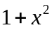表示，
1个3克的砝码可用函数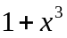表示，
1个4克的砝码可用函数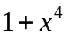表示。
这几种砝码的组合结果，可以用以上几个函数的乘积表示：
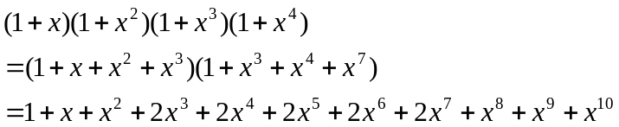
由最终展开式得，可以称出的重量为1到10克，系数便是方案数。如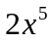项，表示称出5克的方案有2种：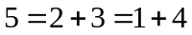。其余项同理。

* 用1分、2分、3分的邮票贴出的不同数值的方案数？
因邮票可以重复，其母函数为：
展开可得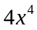，即4拆分成1、2、3之和为方案数为4。
即：4 = 1+1+1+1 = 1+1+2 = 1+3 = 2+2

3.3 课堂练习
有2克，3克砝码各2个，4克砝码，5克砝码各一个。构造母函数，编程得出能称出几种重量？每种重量有多少中方案？
Input: （砝码重量 砝码个数）
2 2
3 2
4 1
5 1

Output:
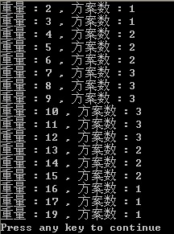

3.4 课后练习
HDU 1085 Holding Bin-Laden Captive!
HDU 1398 Square Coins

4 递推关系

4.1 概念

4.2 实例讲解
* Hanoi汉诺塔问题
Hanoi问题是个典型的问题，第一步要设计算法，进而估计它的复杂性，即估计工作量。算法：N=2时，第一步先把最上面一个圆盘套在B上；第二步把下面一个圆盘转移到C上；最后把B上的圆盘移到C上。到此转移完毕。假定n-1个盘子的转移算法已经确定。 先把上面的n-1个圆盘经过C转移到B。第二步把A下面一个圆盘移到C上。最后再把B上的n-1个圆盘经过A转移到C上。上述算法是递归的运用。n=2时已给出算法；n=3时，第一步便利用算法把上面两个盘移到B上，第二步再把第三个圆盘转移到柱C上；最后把柱B上两个圆盘转移到柱C上。N=4，5，…以此类推。下面动画形象的给出了n=4的转移过程。
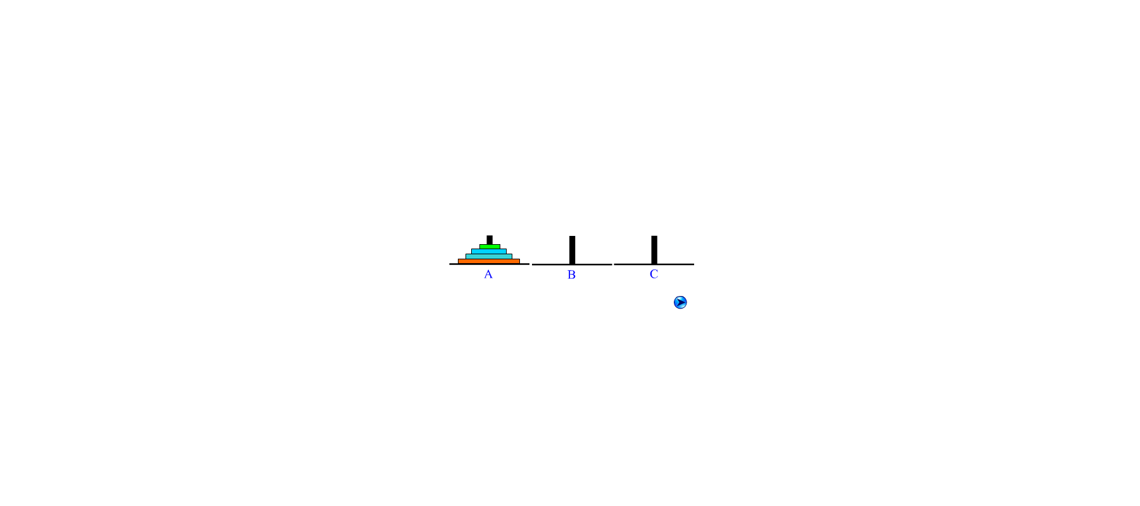
算法分析：令h(n)表示n个圆盘所需要的转移盘次。根据算法先把前面n-1个盘子转移到B上；然后把第n个盘子转到C上；最后再一次将B上的n-1个盘子转移到C上。 n=2时，算法是对的，因此，n=3是算法是对的。以此类推。于是有算法复杂度为：
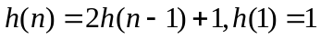
递推求解通向公式：
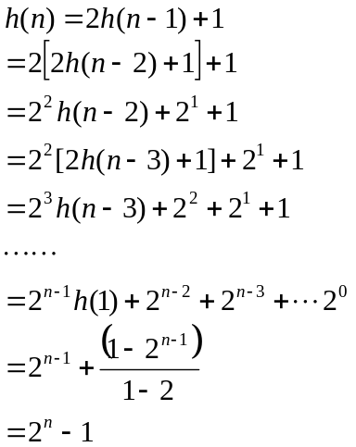
练习～

* Fibonacci 数列
(HDU2044)有一只经过训练的蜜蜂只能爬向右侧相邻的蜂房，不能反向爬行。请编程计算蜜蜂从蜂房a爬到蜂房b的可能路线数。(0<a<b)

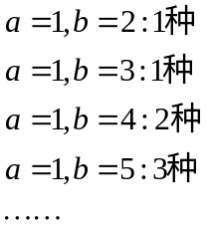
Fibonacci = 1 + 1 + 2 + 3…… 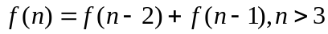
此题中，对于蜂房n。只能从第n-2和n-1蜂房爬过来，所以满足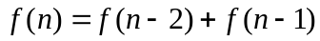递推式。
练习～

* 错排问题
(HDU1465)题目大意：一个NC把寄给n个人的信都装错信封。有多少种错误的可能？
Step1：错装1号信
1
1 2 3 4 5 6 7 8 9 10
共有10-1 = 9种可能。假设1号信错装到2号信封。
Step2：错装其余n-1封信。
出现两种情况：
S1：2号信装在1号信封：剩下信3～10错装到信封3～10，即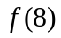
S2：2号信不装在1号信封：信2有8种错装法。假设错装到信封4。
剩下信3～10，封1、3、5、6、7、8、9、10。要是信封1是信封4就好了！
 | 1 |  | 2
4 2 3 4 5 6 7 8 9 10能不能改为4？？
例如：信 2 3 4
封 2 3 4
封 1 3 4
信2只能错装到信封3、4。解集是相同的。
所以，对于错排问题，改变一个编号不影响解集。对于S2情况，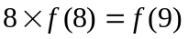
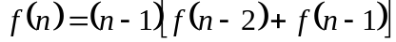
练习～～

4.3 课堂练习
* HDU 2064 汉诺塔III
* HDU 2046 骨牌铺方格
* HDU 2048 神、上帝以及老天爷

4.4 课后练习
HDU 2045 LELE的RPG难题
HDU 2047 阿牛的EOF牛肉串

